T-34\*

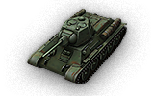

1950年代，苏联向中国交付中国订购的T-34-85坦克时，曾交付了一批T-34-76坦克，这批坦克被中国转赠给了朝鲜。

1950年代，苏联向中国交付中国订购的T-34-85坦克时，曾交付了一批T-34-76坦克，这批坦克被中国转赠给了朝鲜。1960年代，中国坦克设计人员帮助朝鲜对这批坦克进行了改进，升级了发动机和行走系统。

炮弹穿深：189毫米

最大装甲厚度：52毫米

最大速度：55千米/小时

----------------------------------------------------

58式

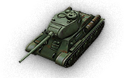

1954年中国决定仿制生产T-34-85坦克，并计划1958年投产，所以将其命名为58式中型坦克。

1954年中国决定仿制生产T-34-85坦克，并计划1958年投产，所以将其命名为58式中型坦克。中国版的T-34-85和苏联原版的存在着一些差异，主要集中在炮塔和行走部分。

炮弹穿深：172毫米

最大装甲厚度：90毫米

最大速度：55千米/小时

----------------------------------------------------

59式

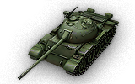

1957年晚些时候，中国包头坦克工厂生产的T-54坦克的仿制型。截止1987年一共生产6000多辆。

1956年购买T-54A全套图纸技术资料和坦克生产工厂，58年11月5日617厂第1辆组装车下线。59年提高国产化率，首批33辆中的32辆参加国庆阅兵。59年底设计定型，63年3月18日生产定型。59式中型坦克累计生产1万余辆。

炮弹穿深：241毫米

最大装甲厚度：200毫米

最大速度：56千米/小时

----------------------------------------------------

 121B

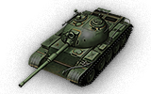

121B采用了更现代化的105毫米线膛火炮，改进的悬挂和更强的正面装甲。此外，该战车装备了红外探照大灯与激光测距系统，其火力精度远超过59式。

炮弹穿深：330毫米

最大装甲厚度：240毫米

最大速度：50千米/小时

----------------------------------------------------